BENEMÉRITA UNIVERSIDAD AUTÓNOMA DE PUEBLA

FACULTAD DE CIENCIAS DE LA COMPUTACIÓN



REPORTE FINAL PRACTICAS PROFESIONALES

PROGRAMA: PLATAFORMA COLABORATIVA PARA EL SEGUIMIENTO DEL DESARROLLO DE UNA TESIS EN EL NIVEL SUPERIOR

FOLIO: pendiente

|  |  |
| --- | --- |
| ESPINOSA ORDOÑES EDGAR | 201119702 |

RESPONSABLE: Dr. Mario Anzures García

PERIODO: OTOÑO 2019

**Introducción**

En el presente reporte se da a conocer el procedimiento de las tareas a realizar para lograr el objetivo del programa plataforma colaborativa para el seguimiento del desarrollo de una tesis en el nivel superior

El periodo de practicas profesionales fue comprendido en otoño 2019, en el cual se llevaron a cabo el desarrollo y planeación de los distintos módulos para la elaboración de dicha aplicación.

# Desarrollo

El programa final fue dividido en las siguientes partes, cada una con distintos tiempos debido a que combina distintas áreas como son backend, frontend, bases de datos, configuración de servicio http.

1. Análisis y propuesta de solución al problema
2. Planeación para el frontend (Mockup)
3. Desarrollo de la base de datos
4. Desarrollo del Frontend (Interfaz de Usuario)
5. Desarrollo del Backend(conexión a base de datos y operaciones con datos de manera interna)
6. Desarrollo de Manual para el uso de la aplicación “REPO BUAP”

**Análisis y propuesta de solución al problema**

En la actualidad, el seguimiento de la tesis desde la elaboración de su protocolo correspondiente, hasta el documento de la misma, se realiza de manera presencial, utilizando diferentes materiales y herramientas de software, que obviamente, solventa el problema del seguimiento. Sin embargo, esta no es la mejor solución, ya que se presentan una infinidad de inconvenientes.

1. Alguno de los participantes, en este proceso de seguimiento de tesis, no pueden asistir físicamente a la reunión, para revisar avances, despejar dudas o hacer alguna aportación con la finalidad de mejorar o concluir dicho proceso.
2. Se deben llevar a cabo reuniones con todos asesores y tesistas, pero en ocasiones, sólo es conveniente que se reúnan los tesistas o los asesores, para aclarar o definir ciertas cuestiones de la tesis. Lo cual implica más tiempo, en lo que se ponen de acuerdo las partes y fijan una fecha.
3. Alguien olvidó o extravió el documento que se iba a revisar o se traspapelaron las revisiones, lo que implica en ir alargando el tiempo de vida de tal proceso.
4. Alguien debe estar encargado de tener todos los documentos, siempre a la mano para cuando sea necesario. Eso hace, que uno de los tesistas, porque es a quién comúnmente se le responsabiliza de esa tarea, se desatienda de su principal labor: la Tesis.
5. Tienen que buscar a los asesores para que les haga las observaciones y estás se hacen a papel y luego los tesistas pierdan sus anotaciones, o las colocan en una nota en su computadora, pero luego olvidan donde la guardaron. De esta manera se complica el proceso de mejorar sus documentos por no tener las observaciones siempre a la mano. Así como también, pierden tiempo hasta que encuentren a los asesores y platiquen con ellos sobre su trabajo.
6. Se deben utilizar diferentes herramientas para las distintas necesidades y tareas que llevan a cabo asesores y tesistas, lo cual hace que ambos dejen a un lado su principal prioridad que para los primeros es proporcionar un seguimiento adecuado en todo momento y lugar a los segundos; de tal manera que a éstos se les simplifique la culminación de su tesis de nivel superior.

La idea principal es que dicha plataforma sea un soporte para el seguimiento de una tesis por parte de los asesores, de tal manera, que estos, puedan revisar, aceptar o pedir que se vuelva a elaborar cada punto del protocolo de tesis. En particular, en la Facultad de Ciencias de la Computación, se tiene un protocolo de tesis agrupado en dos partes: 1) Datos del estudiante y tesis; 2) Descripción del proyecto. Así como permitirá definir los puntos de la tesis y dar un seguimiento de que estos se elaboren de manera adecuada. El aporte principal de este trabajo, es precisamente la colaboración, por ello, la plataforma esta contempla para trabajar con uno o más asesores y tesistas.

El desarrollo de la plataforma se realizará en dos partes:

1. El **Frontend**. Se refiere a todo con lo que el usuario puede interactuar y lo que percibe, mientras navega en dicha plataforma web. Así como se busca una interfaz usable, responsiva y robusta, para lo cual se utilizará HTML, CSS, JAVASCRIPT y AngularJS.
2. El **Backend.** Se centraen hacer que todo lo que está detrás de un sitio web funcione correctamente. Toma los datos, los procesa y los envía al usuario, además de encargarse de las consultas o peticiones a la Base de Datos [10], la conexión con el servidor, entre otras tareas que debe realizar en su día a día; por ello, se emplea PHP, *framework* Phalcon junto con Volt.

**Planeación para el Frontend (Mockup)**

**Desarrollo de la base de datos**

La base de datos sera la encargada de gestionar el directorio del contenido multimedia y las cuentas de usuario, lo conforman 4 tablas, se describe cada una con sus respectivos atributos:

Comment:

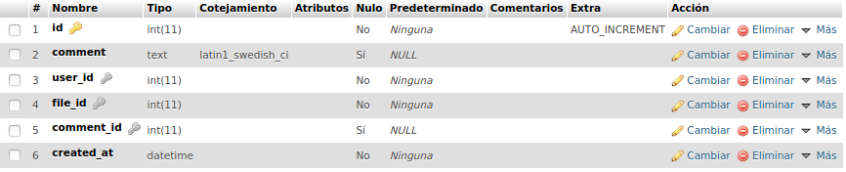

file:

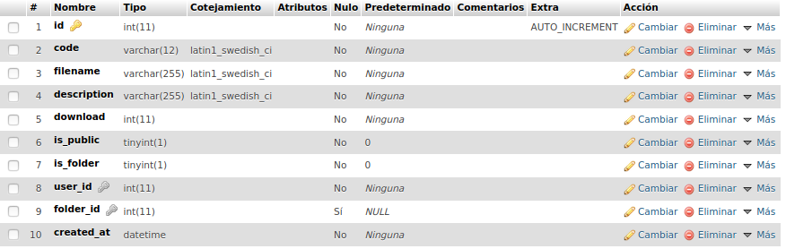

permision:

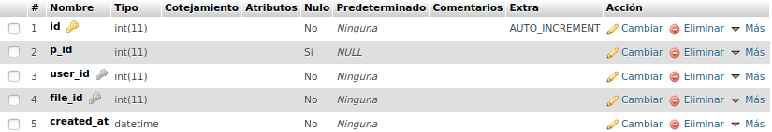user:

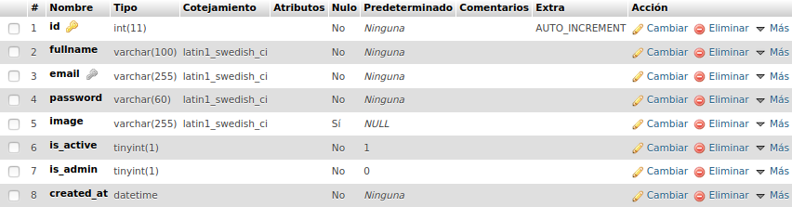

**Desarrollo del Frontend (Interfaz de Usuario)**

Para la interfaz de usuario se hizo el uso de los siguientes lenguajes de programación y lenguaje de marcado:

* PHP
* HTML5
* JAVASCRIPT
* BOOTSTRAP

Esta parte esta compuesta de 15 módulos PHP a continuación listados:

* aside.php
* editfile.php
* file.php
* filepermision.php
* footer.php
* head.php
* header-php
* home.php
* index.php
* myfiles.php
* newfile.php
* newfolder.php
* register.php
* shared.php

más adelante se incluyen capturas de pantalla en el manual de usuario.

**Desarrollo del Backend(conexión a base de datos y operaciones con datos de manera interna)**

Esta parte es la encargada de la comunicación entre la interfaz de usuario y la base de datos la cual gestiona las operaciones para procesar el contenido y peticiones realizadas en el frontend, su composición es de los siguientes módulos:

* addfile.php
* addfilecomment.php
* addfilepermision.php
* addfolder.php
* adduser.php
* class.upload.php
* delfile.php
* delfilepermision.php
* dwnfl.php
* editfile.php
* index.php
* login.php
* logout.php
* updprofile.php
* updprofile2.php
* uploadprofile.php

Reporte de Practicas Profesionales

ESPINOSA ORDOÑES EDAR

Prestador Practicas Profesionales

Dr. ANZURES GARCIA MARIO

Asesor de Practicas Profesionales

M.C. nelva betzabel espinoza hernandez

Tutor del Servicio Social de la FCC.